**Arhitektura GSM mreže koja podržava SMS**

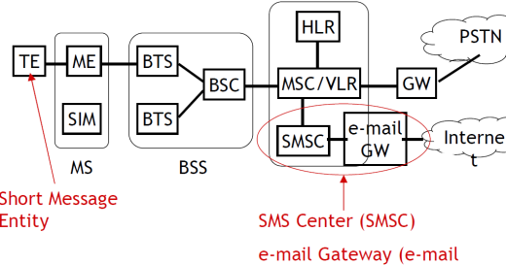

**Arhitektura za podršku SMSa**

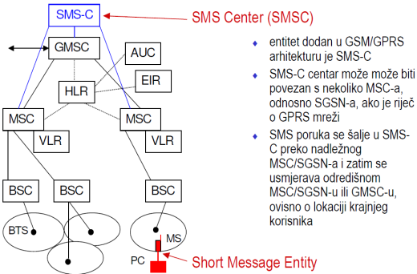

**Slanje SMSa izvor**

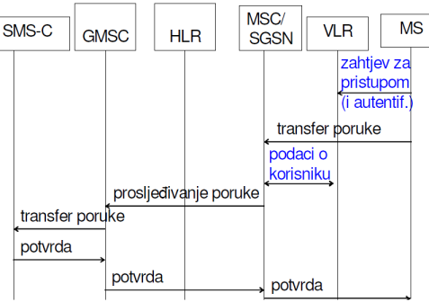

**Slanje SMSa odredište**

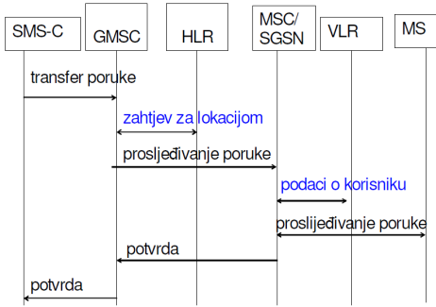

**Struktura MMSa**

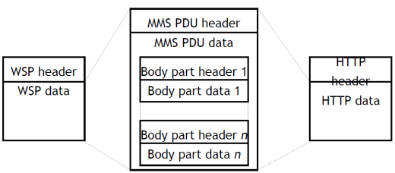

**Arhitektura za potporu MMS**

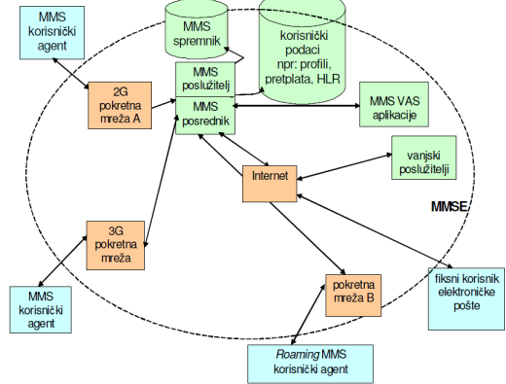

**Slanje poruke MMS**

